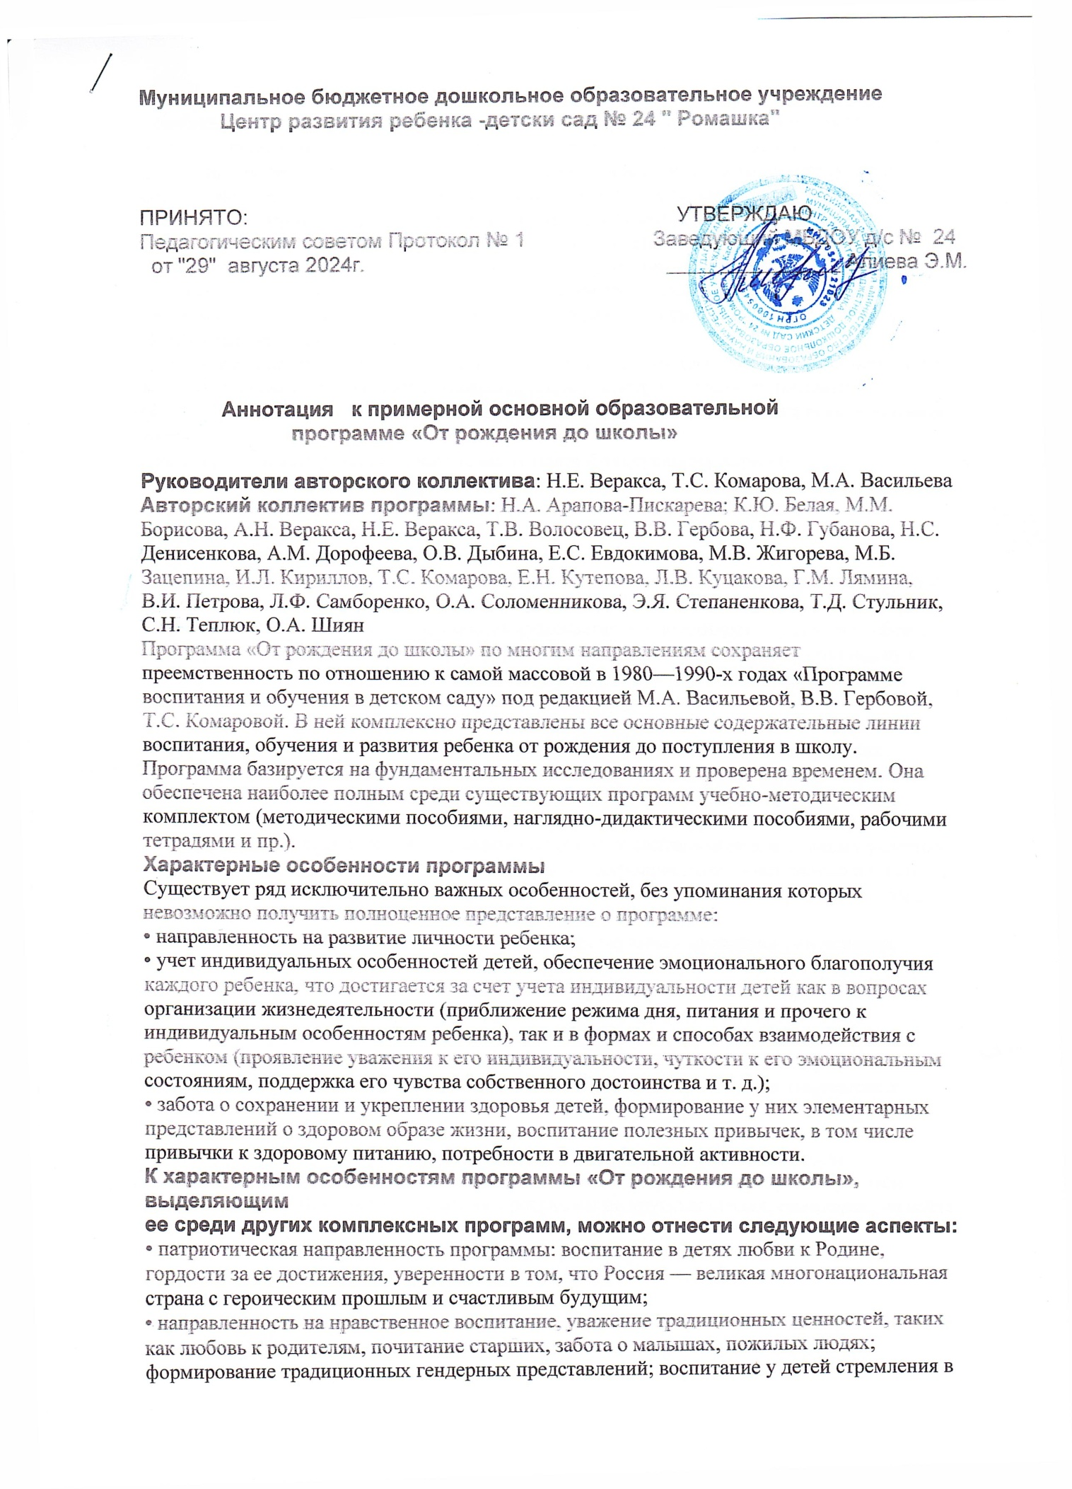

своих поступках следовать положительному примеру;

• нацеленность на дальнейшее образование. Программа направлена на развитие в детях

познавательного интереса, стремления к получению знаний, положительной мотивации к

дальнейшему обучению в течение всей последующей жизни (в школе, институте и др.);

понимание того, что всем людям необходимо получать образование; формирование

отношения к образованию как к одной из ведущих жизненных ценностей;

• охват всех детских возрастов от рождения до поступления в школу.

Приоритет программы — воспитание свободного, уверенного в себе человека, с

активной жизненной позицией, который стремится творчески подходить к решению

различных жизненных ситуаций, имеющего свое мнение и умеющего его отстаивать.

**Особо значимое в программе:**

1. Поддержка разнообразия детства; сохранение уникальности и самоценности детства как

важного этапа в общем развитии человека, самоценность детства — понимание

(рассмотрение) детства как периода жизни, значимого самого по себе, без всяких условий;

значимого тем, что происходит с ребенком сейчас

а не тем, что этот период есть период подготовки к следующему периоду.

2. Личностно-развивающий и гуманистический характер взаимодействия взрослых

(родителей, законных представителей, педагогических и иных работников

образовательной организации) и детей.

3. Уважение личности ребенка.

4. Реализация программы в формах, специфических для детей данной возрастной группы,

прежде всего в форме игры, познавательной и исследовательской деятельности, в форме

творческой активности, обеспечивающей художественно-эстетическое развитие ребенка.

В программе «От рождения до школы» большое внимание уделяется сотрудничеству с

семьей. Развитие конструктивного взаимодействия с семьей является важнейшим

условием обеспечения целостного развития личности ребенка.

Формирование ответственных взаимоотношений с семьями воспитанников, взаимное

информирование о проблемах, актуальных задачах воспитания и обучения ребенка,

возможностях детского сада и семьи в решении данных задач; развитие компетентности

родителей, создание условий для разнообразного по содержанию

и формам сотрудничества, способствующего развитию конструктивного взаимодействия

педагогов и родителей с детьми; привлечение семей воспитанников к активному участию

в жизни детского сада, в совместных с педагогами мероприятиях — вот далеко не полный

перечень задач, которые ставит программа «От рождения до школы» перед педагогом в

вопросах развития взаимодействия с семьей.

**Что неожиданного и важного показала предшествующая практика реализации**

**программы?**

Программа эффективна, результативна, хорошо применима в массовой практике. Также

хотелось бы отметить, что программа нравится как начинающим, так и опытным

педагогам. Первым — в силу своей ясности, доступности, структурированности,

наполненности всеми необходимыми для работы методическими, дидактическими,

наглядными пособиями. Вторым — тем, что дает широкий простор для творчества и

самовыражения.

**Новшества программы:**

Приводя программу «От рождения до школы» в соответствие с ФГОС, авторы

существенно переработали ее, внесли много изменений, дополнений и учли при этом

результаты общественных обсуждений программы на круглых столах, семинарах, на сайте

журнала «Современное дошкольное образование».

Программа стала лаконичнее, гибче. Она дает педагогу большие возможности для

творчества, способствует учету индивидуальных особенностей детей.

**Наиболее существенные из внесенных изменений:**

• принята новая, модульная форма подачи материала, что дает комплексное представление

о развитии ребенка, помогает педагогу учитывать в своей работе индивидуальные

особенности детей, облегчает введение вариативной части программы;

• все примерные перечни вынесены в приложение, что сокращает содержательную часть

программы и облегчает ее восприятие;

• в соответствии с требованиями ФГОС появились новые разделы: «Психолого-

педагогические условия реализации программы», «Кадровые условия реализации

программы», «Финансовые условия реализации программы», «Рекомендации по

написанию основной образовательной программы», «Глоссарий»;

• введен раздел «Инклюзивная практика в группах комбинированной направленности», в

котором представлена модель дошкольного образовательного учреждения, реализующего

инклюзивную практику, приведены примеры построения индивидуальных

образовательных маршрутов детей с ограниченными возможностями здоровья (ОВЗ), а

также примеры индивидуальных образовательных программ и планов. В разделе описаны

необходимые условия, при соблюдении которых ребенок с ОВЗ может быть включен в

работу различных структурных подразделений ДОО, в том числе в группу

комбинированной направленности, приведены примеры построения образовательного

маршрута для различных категорий дошкольников с ОВЗ;

• названия возрастных периодов приведены в соответствие с ФГОС. В современном

издании программы приняты следующие названия групп: младенческая группа — дети от

рождения до 1 года; первая группа раннего возраста — дети от 1 года до 2 лет; вторая

группа раннего возраста — дети от 2 до 3 лет; младшая дошкольная группа — дети от 3 до

4 лет; средняя дошкольная группа — дети от 4 до 5 лет; старшая дошкольная группа —

дети от 5 до 6 лет; подготовительная к школе группа — дети старше 6 лет.__